**MPF（MCU PLATFORM）**

**概要设计**

**版本：V0.1**

**最后修改：2013/6/12**

**作者： 张阳**

**机密等级：内部**

**软件需求介绍**

单片微计算机以其体积小、功能齐全、价格低廉、可靠性高等优点,在各个领域应用广泛。

由于单片机要与硬件电路紧密联系，资源受限、调试难度大等原因，导致开发周期都比PC应用程序的开发周期长。在调试异步驱动的框架时，往往要添加LOG，然后经过漫长的编译，下载。才能验证逻辑是否正确。 然而Android程序开发就简单多了，开发者可以基于Android SDK，或第三方开发框架做交叉开发，PC端基于模拟器调试APP，逻辑功能都验证完了后生成APK，一键导入实机。如果开发单片机可以像开发PC应用一样方便，编译仿真都基于PC，最终生成BIN文件下载到实机，达到和仿真同样的效果，势必大大提高开发效率。

在这个背景下，MPF（Micro Computer Platform）应运而生。

MPF有多语言支持、面向对象、可视化界面设计、组件丰富、多平台的移植性等特性。

为用户提供方便、快捷的单片机集成开发环境。

MPF的多语言支持可以适应不同的开发人员：

1. MVB ：兼容Basic语法，熟悉VB编程的开发人员可以快速适应MPF开发环境。
2. MDelphi：兼容Delphi语法，适合Delphi开发人员。
3. MVC：提供更加强劲开发环境，可以开发MVB和MDelphi控件。适合用VC开发PC软件或MCU的开发人员。

MPF的可视化界面设计

类似于VB和Delphi的表单设计模式，使界面开发变得简单。

MPF的组件丰富

提供抽象的通用控件和具体的设备控件，用户可以专注于业务逻辑的开发，而不是通用模块的整合和修改。

1. 接口类：UART控件、I2C控件、I2S控件、GPIO控件
2. 控制类：Timer控件、状态机控件、Message Queue控件
3. 存储类：EEPROM控件、FLASH控件
4. 显示类：段式LCD控件、单色LCD控件、TFT控件
5. 网络类：TCP控件、UDP控件、
6. 容器类：HASH控件、LIST控件、FIFO控件
7. GUI类：FARME控件、按钮控件、复选框控件、单选框控件、图片框控件、文本框控件、标签控件、下拉框、列表框、数据表控件、
8. 数据类：SQLITE控件
9. 文件系统：FAT32控件
10. 输入类：KEY控件、Touch Plan控件、TURNE控件、输入法控件
11. 协议类：待续

多平台的移植性

内置的编译器将BASIC和DELPHI转义成标准的C程序，配上可配置的驱动库可以适应各种架构的MCU。

为了更清晰的认识MPF开发环境，下面给出了MPF的框图。

**软件框架**

MPF是一系列的开发工具组成的ＩＤＥ。为支持多语言，实现多种语言的编译器前端，转义为与语言无关通用的语法树。最后生成C代码。再配合控件对应的库函数和驱动程序，生成MCU的工程文件。为实现生成的工程文件与具体的MCU无关，调用具体MCU对应的编译器生成目标文件。再由对应的下载工具下载到目标板中。完成整个开发流程。

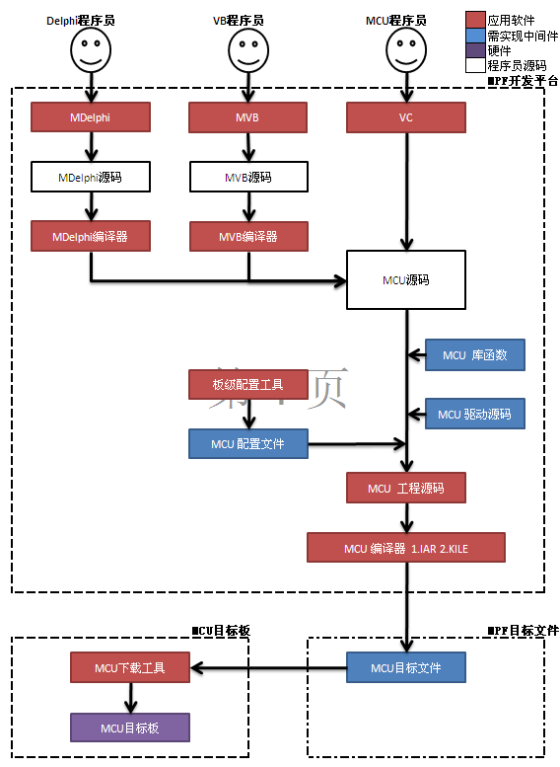

以上是ＭＰＦ的软件框图，下面看看ＭＰＦ中ＭＶＢ部分的框图。

**MVB软件框图**

MVB软件提供VB6的兼容语法，精简部分VB系统函数，语法和界面上保持VB6的风格。另外提供实时的MCU资源占用状态，实时感觉到MCU的资源受限问题。让VB开发人员几乎零学习成本的开发MCU程序。提供在PC机上的模拟，完成设计编码调试的整个过程。最终PC仿真通过的程序能一键导入到目标板，得到有即见即所得体验。

以下是MVB的软件框图

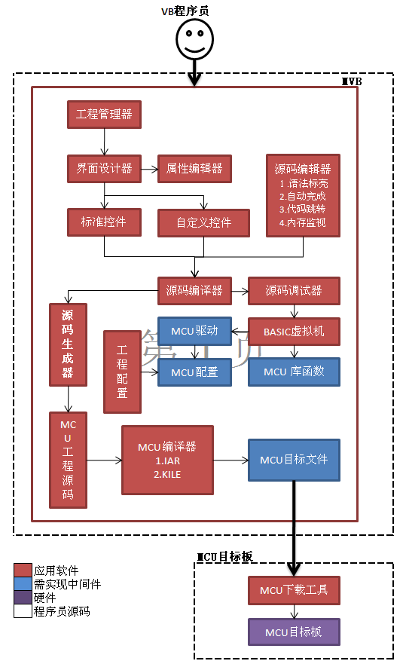

**MVB原型界面**

MVB的控件栏、界面编辑、代码编辑、属性编辑、工程管理界面预览

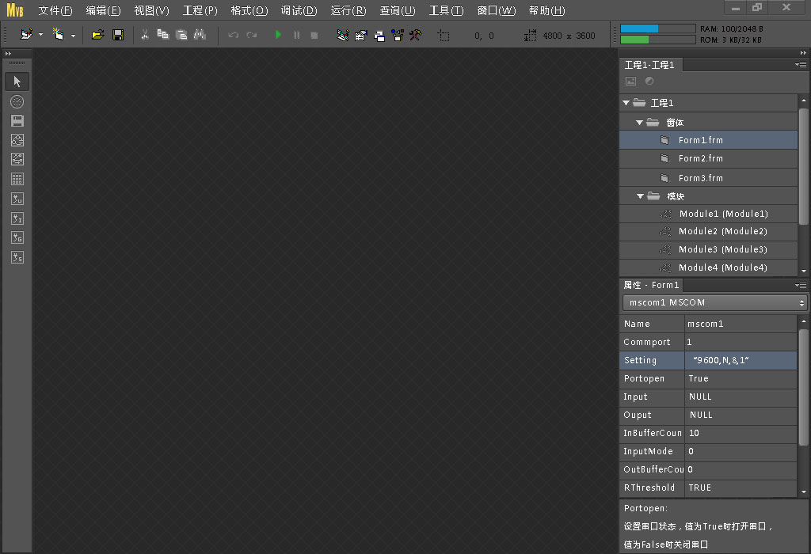

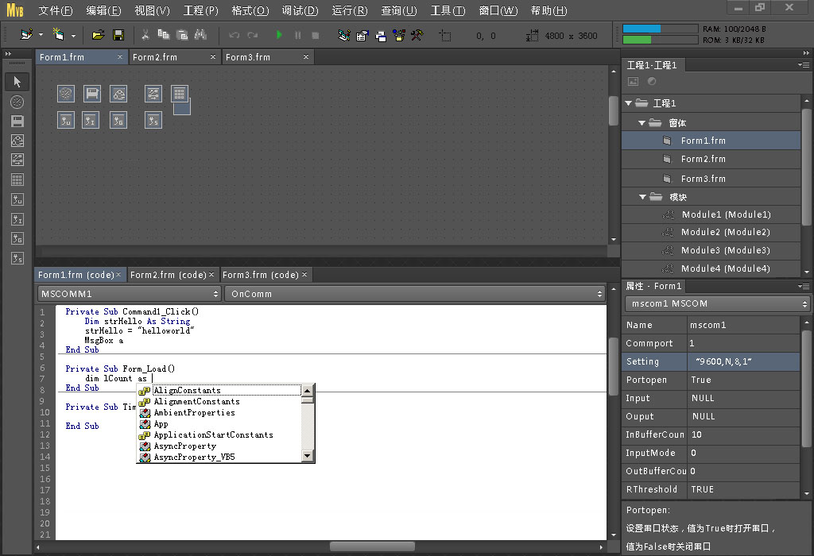

**MVC软件框架**

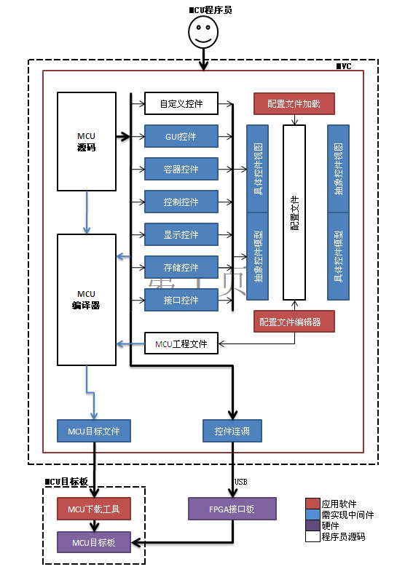

**MVC原型界面**

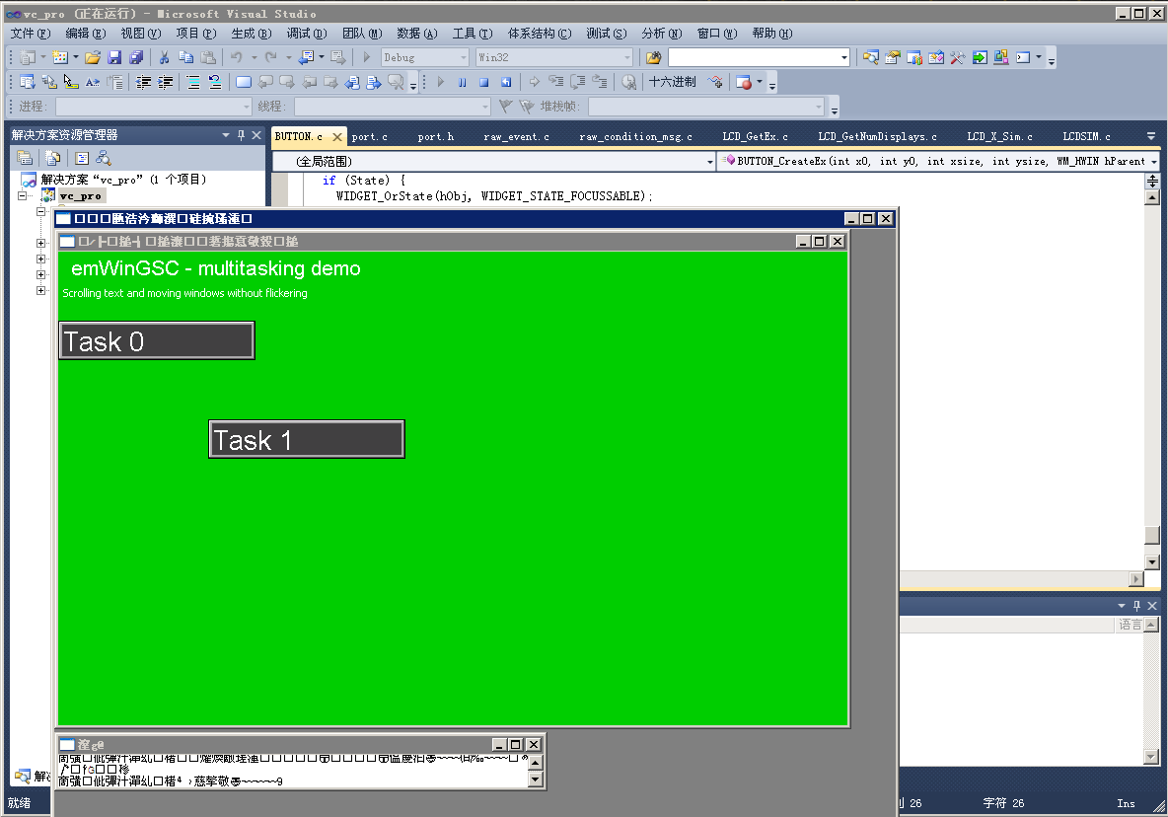

**MVB开发实例**

